Ортағаш негізгі мектебінің 2019-2020 оқу жылы бойынша жалпы тәрбие жұмысы I жартыжылдығының сараптамасы
Мақсаты: «Рухани жаңғыру» бағдарламасын іске асыру жағдайындағы тәрбиенің тұжырымдамалық негіздерін қабылдау туралы
Қазақстан Республикасы Білім және ғылым министрінің 2019 жылғы 15 сәуірдегі № 145 бұйрығына сәйкес жұмыс жоспарын құрып, осы жоспарды негізге ала отырып жұмыс жасап келеді. Атап айтқанда:
1. Жаңа қазақстандық патриотизм мен азаматыққа тәрбиелеу, құқықтық тәрбие
Білім күні мерекесіне арналған іс – шаралар жоспары Ата Заңымыздың мерейтойын мерекелеу барысын қамтыды. Мереке қарсаңында жоспар аясында мектеп ауласына, сынып бөлмелерінде санитарлық тазалық және мерекеге сай безендіру жұмыстары жүргізілді. Мерекеге арналған, 1-9 сыныптарда «Саналы ұрпақ- жарқын болашақ!» тақырыбында білім сабақтарын өткізу, салтанатты жиын сағат 10.00–де басталды. 1 қыркүйек білім күніне арналған салтанатты жиын барысында мектеп табалдырығын алғаш аттағалы отырған балғын 1 сынып оқушыларына мектеп төрінен орын беріліп, Қазақстан Республикасының гимні орындалды. Білім мерекесін мектеп директоры Б.Каирбай өзінің құттықтауымен ашып, арнайы келген ауыл қонақтарына сөз берді. Салтанатты жиын соңы мерекелік бағдарламаға ұласты. Жиыннан кейін оқушылар мен ата - аналар «Саналы ұрпақ-жарқын болашақ» атты білім күніне арналған алғашқы сабақтарына шақырылды.
«Саналы ұрпақ- жарқын болашақ» тақырыбы бойынша білім сабағының тұжырымдамалық идеясы қоғам мүддесінде азаматтық, әлеуметтік әркеттерге дайындықты қамтамасыз ететін өскелең ұрпақты патриотизмге тәрбиелеуге арналды. Еліміздің болашағы тек ғылым мен білімде жатқандығын, жастардың заман талабына сай сапалы білімге қол жеткізуі еліміздің патриоты болуы, болашақ дамуына қосқан үлесі екенін атап айтқандай, 1 қыркүйек білім күніне арналған тәрбие сағаттары осы тақырыптармен ұштасып жатты. Сабақтың мақсаты- қоғамда өздерін көрсете және өз еліне пайдалы бола алатын, Жаңа Қазақстандық Патиротизмін құндылықтары мен мұраттары жүйесін иеленетін білім алушы- патриот тәрбиелеу болды. Сабақтар әр алуан формада өтті.
30 тамыз-Қазақстан Республикасының Конституциясы күніне орай
ұйымдастырылған «Ата заңым-қуатым»атты кітаптар көрмесі
Мақсаты: Конституция туралы мағлұмат бере отырып, мемлекеттілігізді нығайту, ел экономикасын өркендету.Тәуелсіз Қазақстан елінің Ата заңын қадірлеп, құрметтеуге шақыру.
Көрмені таныстыру барысында кітапханашы қазақстандықтардың өмір сапасын жақсарту, еліміздің халықаралық абыройын асқақтату үшін көп жұмыс атқарылғаны туралы айтып өтті. Соның ішіндегі ең маңыздысы – осы жылдар бойы республикамызда бейбітшілік пен халықаралық татулықтың сақталуы екендігіне баса назар аударды. Бұдан соң оқушылардың құқықтық білімін нығайту мақсатында танымдық шаралар ұйымдастырылды. Атап айтқанда: «Заңды білесің бе?» атты викториналық сұрақтар қойылды. Ата Заң туралы өз ойын оқырмандармен бөлісіп, Қазақстанның табысты жолға түсуі еліміздің Конституциясына тікелей байланысты деген пікірін жеткізді. Оқу залында ұйымдастырылған «Ата заңым-қуатым»атты кітап көрмесіне қойылған кітаптар мен мерзімді басылымдарға шолу жасалды.
2019 жылдың 30-қараша күні Қазақстан Республикасы Тұңғыш Президент күніне орай өткізілген іс шаралар:
Жас ұрпақты өз елінің тәуелсіздігі үшін күрескен қаһармандарын құрметтеуге, адамгершілік сезімдерін қалыптастыру арқылы отаншылдыққа, туған жеріне, еліне деген сүйіспеншіліктерін арттыруға, ел мен жердің қадір –қасиетін ұғындыруға тәрбиелеу мақсатында мектебімізде Қазақстан Республикасының 16 желтоқсан Тәуелсіздік күніне арналған іс-шаралар жоспары жасалып, бекітілді. Осы жоспар аясында біршама іс-шаралар атқарылды. Атап айтқанда, 2019 жылдың 06-14 желтоқсан күндері кітапханашы Б.Оспанова мектеп кітаханасында «Тәуелсіздік- Мәңгілік Ел мұраты» тақырыбында кітаптар көрмесін ұйымдастырды. Көрменің басты мақсаты- оқушыларға отаншылдыққа, ұлтжандылыққа, туған жеріне, атамекеніне деген сүйіспеншілігін арттыруға дұрыс бағыт-бағдар беру мен өз елінің тарихын сыйлауға үйрету болды. Бастауыш сынып жетекшілері 11-14 желтоқсан күндері «Менің Қазақстаным-менің болашағым» атты сынып сағаттарын өткізді. Сабақтар әр алуан формада өтті. Сынып сағаттарының мақсаты- оқушыларды еліміздің тәуелсіздік алған жылдар ішіндегі жеткен жетістіктерімен таныстыру, әлем таныған ел екенін дәлелдеу болды. 5-9 сынып жетекшілері «Біз Тәуелсіз елдің болашағымыз» атты бірыңғай ашық тәрбие сағаттарын өткізді. Бастауыш сынып жетекшілер бірлестігінің жетекшісі Р.Бикина 1-4 сынып оқушылары арасында «Менің қиялымдағы Қазақстан» атты сурет салу байқауын ұйымдастырды. Информатика пәнінің мұғалімі Ж.Сызкен мен тарих пәнінің мұғалімі Т.Есентаева 14 желтоқсан күні «Мен жастарға сенемін» атты дөңгелек үстел өткізді. 13 желтоқсан күні мектеп әкімшілігі мен ұстаздары тарапынан 16 желтоқсан Қазақстан Республикасының Тәуелсіздік күніне арналған мерекеде 2-сынып оқушыларын «Жас Қырандар» 7-сынып оқушыларын «Жас Ұландар» Бірыңғай Балалар Ұйымының қатарына алынды.

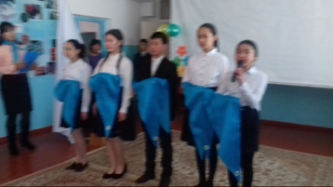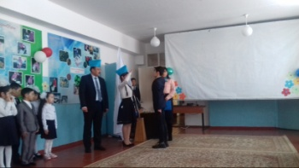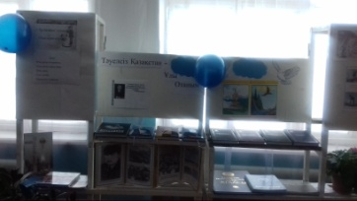

14 -желтоқсан күні, 16 - желтоқсан Қазақстан Республикасының Тәуелсіздік күніне орай «Елімнің бақытын тербеткен – тәуелсіздік» атты салтанатты жиын өткізді. Тәуелсіздік күні - Егеменді Қазақстан тарихының негізі болған мемлекетіміздің ұлттық мерекесі. Жиын Қазақстан Республикасының мемлекеттік Туын кіргізу рәсімі және Қазақстан Республикасының мемлекеттік гимінін орындаудан басталды. Салтанатты жиынның алғашқы құттықтау сөзі мектеп директоры Б.Каирбайға берілді. Салтанатты жиын оқушылардың тарихи оқиғалардан қойылымдар көрсетуімен ұйымдастырылды. Сондай-ақ мектеп оқушылары Астанаға, Отанға, жерге, елге, рәміздерге арналған жыр шумақтарын оқыды. Оқушылар қаншама жылдар бойы күресіп, көтеріліс жасап, бостандыққа жетіп отырған қазақ халқы үшін Тәуелсіздік сөзінің құны ерекше екеніне тоқталды. Желтоқсан оқиғасының құрбандары Қ.Рысқұлбеков, Л.Асанова, С.Мұхаметжанова, Е.Сыпатаевтардың ерліктеріне 1 минут үнсіздік жарияланды. Жиын соңы мерекелік бағдарламаға ұласты. Атап айтқанда, «Туған ел», «Тәуелсіздік толғауы», «Рухани жаңғыру» атты әндер орындалды.
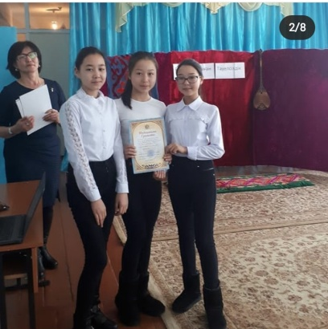 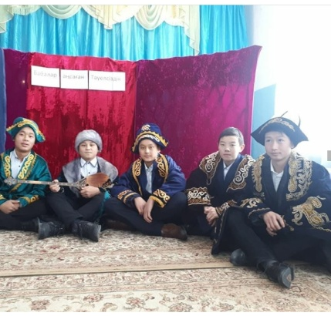
2. Рухани-танымдылық тәрбие
Қазан айы 1 қазан қарттар күніне орай, оқушыларға рухани –адамгершілік тәрбие беру мақсатында «Дария – теңіз, тау мүсін, қарттарым аман-саумысың?» атты қарттар күніне арналған апталықтан басталды. Сол жоспарға сәйкес іс-шаралар атқарылды. «Ортағаш» ауылында тұратын еңбек ардагерлері мен жалғызілікті қарттар тізімі Қызылегіс ауылдық округінен алынып, биылғы оқу жылына жаңартылды. Ауыл қарияларына шефтік көмек көрсету мақсатында олар сыныптарға бөлініп берілді. 5-9 сыныптардың оқушылары мектеп тәлімгері А. Жумагулованың келісілген қарттардың үйіне барып, қарттар күнімен құттықтап қайтты. Кейбір қариялар өз немерелерінің барын айтып, көмектен бас тартты. Көмекке мұқтаж қарияларға шефтік көмек көрсетілді. Қариялар оқушыларға алғыстарын айтып, осы іс-шараны ұйымдастырған мектеп әкімшілігіне ризашылықтарын білдірді.
Қазан айының алғашқы жексенбісі «Ұстаздар күні» мерекесі аталып өтті. Жыл сайынғы 9-сынып оқушыларының ұйымдастырылуымен ұстаздар мерекесі өте жақсы ұйымдастырылып, көнцерттік бағдарлама, кері күн ұйымдастырлып өтілді.
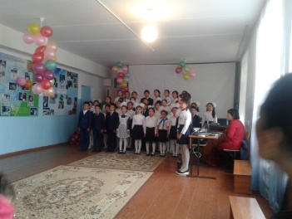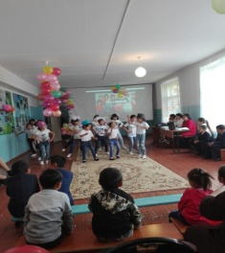
3. Ұлттық тәрбие
Мектеп кітапханасының меңгерушісі Б.Оспанова Елбасының «Болашаққа бағдар: рухани жаңғыру» бағдарламалық мақаласын іске асыру мақсатында желілік кестеге сәйкес 4 қазан күні «Ұлттық дәстүр- сарқылмас қазына» атты дөңгелек үстел өткізді. Дөңгелек үстелдің мақсаты- оқушыларға қазақ халқының салт-дәстрі мен әдет-ғұрпының тәрбиелік мәнін ұғындыру, оқушылардың бойына адамгершілік, имандылылық қасиеттерін, халық өнегесін үйрету болды.
Қазан айының 15 - күні мектеп психологінің ұйымдастыруымен «Сен өз құқығыңды білесің бе?» атты сауалнаманы 5-9 сынып оқушыларының арасында алып, оқушы балаларға өз құқықтары туралы мәліметтер беріп, оқушылардың өз ой пікірлерін тыңдап, сауалнама алып, оқушылардың білім деңгейі сараланды.
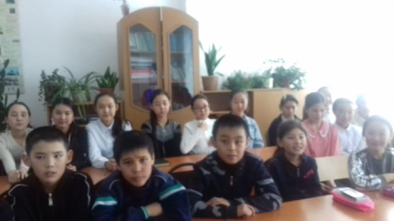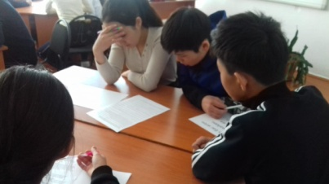
Күз молшылықтың, байлықтың, берекенің айы екендігін ұғындыру және оқушыларымызға эстетикалық тәрбие беру мақсатында мектебімізде жоғары сынып оқушыларының арасында «Күз ханзадасы - 2019» байқауы өткізілді. Мектебіміз күз көрінісін гүл жапырақтарға толы болды. Байқау барысында қатысушы сыныптар өздерінің дайындықтарының жақсы екенін көрсетті, сол себепті 5- сынып оқушысы Қалымтай Елдос арасында «Күз ханзадасы - 2019» атағын жеңіп алды.Ал бастауыш сынып оқушы арасында ата-аналардың белсене қатысуымен «Күз –береке» атты кеш ұйымдастырылып, әртүрлі ойындар мен сұрақ-жауаптар жоспарланып өтті. Ата-аналардың көмегімен күз берекесіне байланысты көрме ұйымдастырылды. Ата-аналар мен қонақтар және қатысушылар үшін бұл кеш өте мазмұнды өтті.

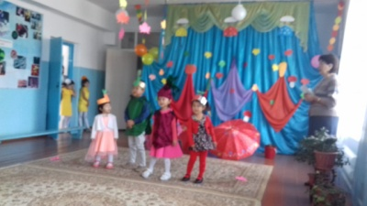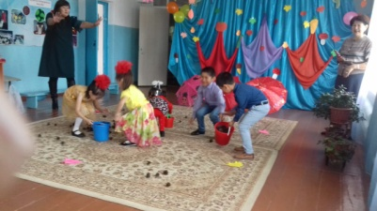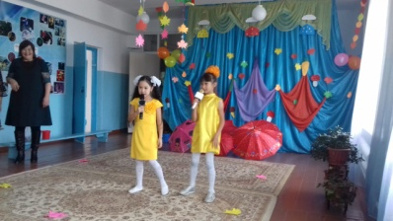

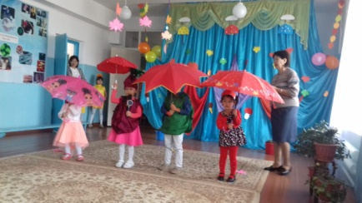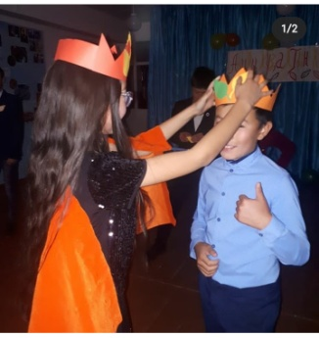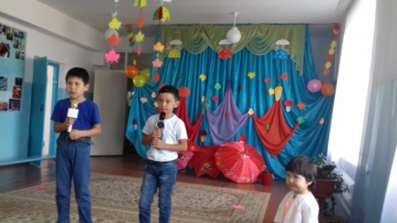
4. Отбасы тәрбиесі
Мектебімізде мектеп кітапханашысы Б.Оспанова «Отбасы-бақыт мекенім» тақырыбында кітаптар көрмесін жасақтады. Көрменің басты мақсаты- отбасы туралы түсінік беру. Отбасы мүшелерін дұрыс атауға үйрету болды. 1-9 сыныптардың сынып жетекшілері бірыңғай «Менің бақытты отбасым!» тақырыбында сынып сағаттарын өткізді. Дене тәрбиесінің мұғалімдері «Салауатты өмір салты – ұлт денсаулығының кілті» атты отбасылық спорттық іс-шараларды бастауыш сынып оқушылары мен ата-аналар арасында өткізді. 9-22 қыркүйек аралығында мектеп психологы Ф.Каирбай Қазақстанның отбасы күніне арналған « ХХІ ғасырдағы ата-ана: өз балаңа үлгі бол» республикалық ата-аналар конференциясын ұйымдастырды. Конференцияға мектеп директоры Б.Каирбай, 1-9 сынып оқушыларының ата-аналары қатысты. Конференцияда егер бала ештеңеден таршылық көрмесе, оның кез келген тілегін орындай берсе және үйдегі міндеттерден босатылса- бала жай ғана жалқау болып қоймай, жаңа игіліктер мен рахаттарға тоймайтын жаты ап ішер тұтынушы болып өседі. Қисынды өзін-өзі шектеу дағдысының болмауы баланы таза тұтынушылық сипаттағы мотивтер мен тілектердің ықпалымен жасалатын қылмыстарға итермелеуі мүмкін. Ата-ананың балаларын соқырлықпен қорғауы ол балалардың бойында өз жазасыздығына толық сенімділік сезімін тудыратын жағдайлар жиі кездеседі деп мектеп психологі кіріспе сөзге тоқталды. Ары қарай тәрбиелік мәні бар слайдттар көрсетілді. Атап айтқанда, «Ата –ананың өктемшілдігі, тым қатал талапшылдығы», ата-ананың «Дүниеқоңыздыққа» бой алдыруы, отбасы өмірінде рухани өзектің болмауы, «Жазалардың әділетсіздігі» т.б. Конференцияның мақсаты -жаңартылған білім беру мазмұнын түсіндіру мен 1 сынып оқушыларының ата-аналарына психологиялық көмектер беру болды. Конференция барысында мектеп психологтары тарапынан ата-аналарға 1-9 сынып оқушыларының мектеп өміріне бейімделуіне қатысты түрлі психологиялық кеңестер беріліп, жадынамалар таратылды. Конференция барысында «Балалар және дін», «Балалар және қылмыстар», «Тату отбасы- бақытты бала-гүлденген ел», «Балалар және интернет- қауіпсіздік жолдары», «Әке, мен сені вальсқа шақыр!» «Балаларымыздың болашағы-біздің қолымызда» тақырыптарында бейнероликтер көрсетіліп, соңы пікірталасқа ұласып, ата-аналардың пікірлері тыңдалды. Бала тәрбиесінде қателіктерге бой алдырмау үшін отбасы мен мектептің белсенді ынтымақтастығын орнату керектігі айтылып, конференция қорытындыланып, қатысушылар өздерін толғандырған сұрақтарына тұщымды жауаптар алып өз ризашылықтарын білдіріп тарқасты.
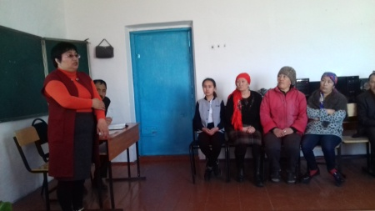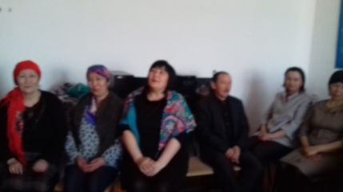
5. Еңбек, экономикалық және экологиялық тәрбие
Мектебімізде еңбек күнін атап өтуге арналған іс – шаралар жоспары жасалды. Осы жоспар аясында біршама жұмыстар жүргізілді. Атап айтқанда, бастауыш сыныптар арасында «Еңбектің наны тәтті» тақырыбында ашық тәрбие сағаттары өткізілсе, ал 5-9 сыныптарда «Мамандығым - мақтанышым» атты тәрбие сағаттары жүргізілді. Сондай - ақ мектеп ұжымы «Еңбек» акциясын ұйымдастырды. Акция барысында мектеп ұжымы белгіленген периметрлерге сенбілікке шықты. Мектептің кітапхана меңгерушісі Б.Оспанова «Еңбегіне қарай-құрмет» тақырыбында көркем әдебиет көрмесін жасақтады.
Қыркүйек-қазан айларында 5-10 сыныптар мектеп ауласының тазалығын сақтау мақсатында «Ауламызды таза ұстайық!» атты сенбілік, акция жұмыстарын жүргізді.
27.12 . Жаңа жылдық шырша мерекесі аталып өтті. Бұл мерекелік кешке Зеренді балалар шығармашылық үйінің ұстаздары келіп, жаңа жылдық бағдарламаларын ұсынды. Бағдарламаға ауыл ата-аналары мен оқушылар көреремен болып, қызықты ойындар мен ертегілер кейіпкерлерімен, мультфильм кеәпкерлерімен бірге ойындарға қатысып, ойындар ойнап, жұмбақтар шешілді.
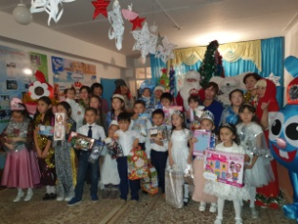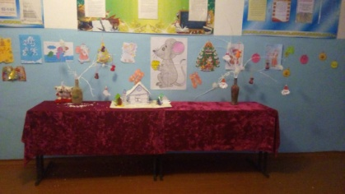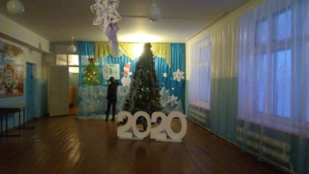
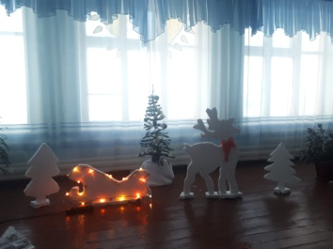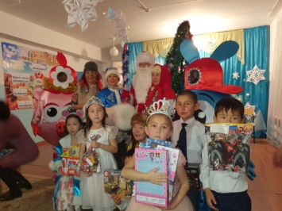
6. Зияткерлік тәрбие, ақпараттық мәдениет тәрбиесі
Мектебімізде қазан айында «Жас Ұлан» бірыңғай балалар мен жасөспірімдер ұйымының «Ұланбасы» сайлауы өтті. «Жас Ұлан көшбасшысы, оқушылардың өзін-өзі басқару органының жетекшісі болып есептеледі. Мектеп оқушыларының қоғамдық қызметін басқарады, мектеп қызметін жақсарту мақсатында өзінің және оқушылардың атынан ұсыныстар енгізеді, оқушылар мен ұстаздар арасында туындаған мәселелерді шешуге атсалысады, түрлі әлеуметтік жобалар мен шараларды ұйымдастырады. Мектептегі «Ұланбасы» сайлауы жасырын дауыс беру арқылы жалпыға ортақ, бірдей және тікелей сайлау құқығын негізге ала отырып өткізіледі. «Ұланбасы» сайлауына 3 үміткер түсті. Үміткерлер 5-8 сынып оқушылары: Қалымтай Елдос, Балтабай Наргиз, Рымбек Мерейлім. Сайлауалды ақпараттық насихат жұмысы келесі бағыттарда іске асырылды. «Ұланбасы» сайлауы мектепшілік оқу үрдістен тыс қазан айының екіншісі аптасында өткізілді. Сайлауға 1-9 сынып оқушылары және мектеп ұстаздары дауыс берді. Дауыстарды есептеу нәтижесі сайлау комиссиясымен тексеріліп, сайлау комиссиясының төрағасы мен мүшелері қол қоятын хаттамаға тіркеді. Ұланбасы болып, 7-сынып оқушысы Рымбек Мерейлім сайланды.
7.Көпмәдениетті және көркем-эстетикалық тәрбие
Мектебімізде оқушыларды заман талабына сай көп тілді үйренуге әсірессе, мемлекеттік ана тілімізді үйренуге, құрметтеуге шақыру, тіліміздің мәртебесін асқақтату мақсатында «Тіл – татулық тірегі» атты тіл онкүндігі арналған жоспар құрылып, жоспар аясында 20-30 қыркүйек арасында кең көлемде мерекелік іс-шаралар ұйымдастырылды. Атап айтқанда, 19 қыркүйек күні бірлестік жетекшісі Ш.Жүсіпбекова бастамасымен онкүндігі ашылу байланысты мектепішілік лездеме оқушыларымен өткізілді. Лездеме барысында «Тілдер және әдебиет» әдістемелік бірлестік жетекшісі Ш.Жүсіпбекова «Мәңгілік елдің мәңгілік тілі» атты баяндама жасап, жиналған оқушыларды, мұғалімдерді онкүндік жоспарымен таныстырып, алда өтілетін байқау-сайыстарға, конференцияларға белсенділікпен атсалысуын өтінді.
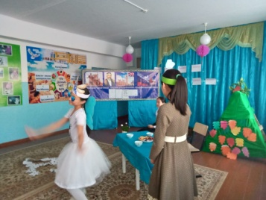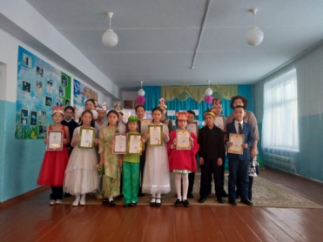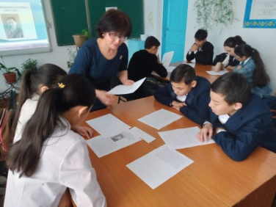
Оқушылар арасында мемлекеттік тілдің мәртебесін көтеру, шығармашылық жұмысқа баулу, Отансүйгіштікке тәрбиелеу мақсатында «Мәңгілік Ел»- Қазақстан қоғамының құндылығы», «Тәуелсіздік – қасиет тұнған ұлы ұғым» атты тақырыптар бойынша шығарма, эссе байқаулары сурет салу байқауын 5-7 сыныптар арасында өткізді. Байқау жеңімпаздары анықталып, лездемеде мараппатталды.
8. Дене тәрбиесі және салауатты өмір салты тәрбиесі
Қазақстан Республикасының Президенті –Елбасы Н.Ә.Назарбаевтың «Қазақстан -2050 Стратегиясы» қалыптасқан мемлекеттің жаңа саяси атты Қазақстан халқына Жолдауын жүзеге асыру мен оқушыларға салауатты өмір салтын насихаттау, өз денсаулығын күтуге, жеке басының тазалығын ұстануға, спортпен шұғылдануға дағдыландыру мақсатында «Денсаулық фестивалі -2019» күніне орай спорттық іс-шаралар жоспары жасалып бекітілді. Аталған жоспар аясында ауқымы кең көлемде спорттық іс-шаралар ұйымдастарылды. Атап айтқанда, 7 қыркүйек күні мектеп директорының тәрбие ісі жөніндегі орынбасары Н.Кенжесова «Денсаулық фестивалі -2019 » күніне орай салтанатты жиын ұйымдастырды. Салтанатты жиын Қазақстан Республикасының гимнін орындаудан басталды. Салтанатты жиынды мектеп директоры Б.Каирбай өзінің құттықтауымен ашып берді. Жиын барысында мектеп медбикесі Р.Абжанова «Салауаттылық - өмір негізі» тақырыбында баяндама оқыды. Мектеп ұжымы мен оқушылары «Денсаулық фестивалі -2019!» күніне жұмыла атсалысты. Мектеп директоры Б.Каирбай оқушыларға сәттілік тілеп, мектептің спорт алаңына баскетбол, волейбол, футбол ойындарына шығарып салды. Дене шынықтыру пәнінің мұғалімдері Е.Жумагулов мен сынып жетекшілер 5-6, 7-8, 9 сыныптар арасында волейбол, баскетбол, футбол ойындарынан сынып аралық жарыстар өткізді. Жарыс қорытындысында 9 сыныбының қыздар командасы І-ші орынды, ұлдар арасында 8 сыныбының ұлдар командасы І – ші жүлделі орынды иеленгені үшін мадақтамалармен мараппатталды.
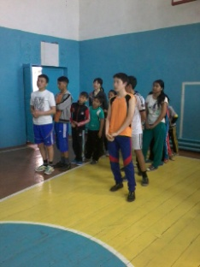 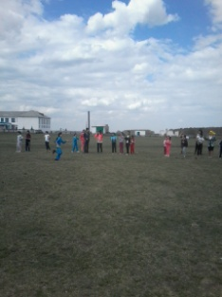
15 қазан күні 7-9 сынып оқушыларының арасында «Бойжеткен» қыздар клубының отырысы болды. Отырысқа мектеп директоры, мектеп директорының тәрбие орынбасарлары, психолог, медбикелер, сынып жетекшілер қатысты. Отырыс барысында «Қыздар гигиенасы», «Қыз тәрбиесі» атты тақырыптарда баяндамалар оқылып талқыланды, сондай-ақ мектеп қабырғасында, мектеп ауласында өздерін қалай алып жүру керектігі туралы түрлі ұсыныстар айтылды. 1 қараша мен 1 желтоқсан аралығында өтетін Бүкілдүниежүзілік СПИД-ке қарсы күрес күніне арналған айлық ұтымды ұйымдастырылды. Мектепішілік лездемеде оқушыларға мектеп медбикесі Р.Абжанова Бүкілдүниежүзілік СПИД-ке қарсы күрес күніне арналған баяндама оқыды, соңы викториналық сұрақтар қою арқылы жарысқа ұласты. Жеңіске жеткен оқушыларды мадақтамалармен, сыйлықтармен мараппаттады. 1-4 бастауыш сыныптары арасында «СПИД -ғасыр дерті» тақырыбына 1-4 сыныптарда жазба жұмыстары жүргізілді. Тіл мамандары осы тақырыпқа 9-11 сыныптар арасында «СПИД – ғасырлар дерті» диктант жазуды ұйымдастырды. Денешынықтыру пәнінің мұғалімдері салауатты өмір салтын насихаттау мақсатында айлық барысында 5-9 сыныптар спорт ойындарынан сыныпаралық жарыстар өткізілді.
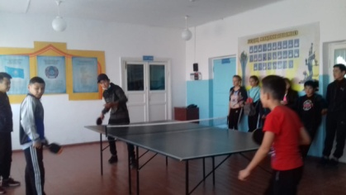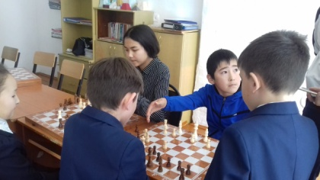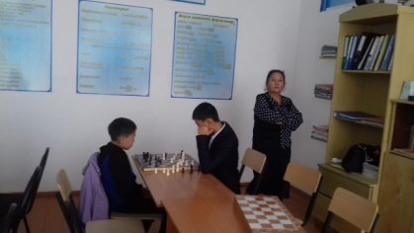

Тәрбие жұмысының меңгерушісі: Н.Кенжесова

